Blijf in uw kot plezier

Speeldeeg maken

Als het weer wat tegen zit kan je ook binnen je bezig houden. Bijvoorbeeld door het maken van speeldeeg. Je kan met het speeldeeg je fantasie de vrije loop laten gaan en je eigen creaties nadien op een mooie plaats zetten. Bovendien kunnen de kleuters zelf de ingrediënten afmeten en bij elkaar voegen om het speeldeeg te maken. Maar hoe werkt het?
Misschien heb je thuis een paastak of een paasboom staan? Dan kunnen we met speeldeeg iets knutselen om er in te hangen. Heb je dat niet dan kun je uiteraard ook gewoon iets knutselen om ergens anders te hangen of te zetten. Speeldeeg maken is zo simpel en met eenvoudige ingrediënten te maken!
Wat heb je nodig:
- 3 kopjes bloem
- 1 kopje zout
- 1 kopje water
- 1 theelepel olie
Voeg alle ingrediënten bij elkaar in een grote kom.
Goed kneden maar!
Plakt het deeg wat dan voeg je nog wat bloem toe, is het te droog of te korrelig dan voeg je wat water toe. Je kunt er ook wat voedingskleurstof bijvoegen om het deeg wat kleur te geven, maar moet niet.
Als het deeg klaar is kan het boetseren beginnen.
Je kunt een deegrol, koekjesvorm, een onscherp mes of spatel gebruiken om figuren te maken. Of je kunt gewoon je fantasie gebruiken natuurlijk. Losse stukjes kun je aan elkaar plakken met water… Als je hangertjes maakt vergeet dan niet om met een rietje een gaatje te maken voor je figuurtjes gaat afbakken.
Afbakken doe je heel traag: in de oven op max. 100 graden, 1 à 3 uur afhankelijk van de dikte van de figuurtjes. Of laat ze gewoon een dag drogen op de verwarming of in de zon. Draai ze dan wel eens om zodat beide kanten mooi drogen.
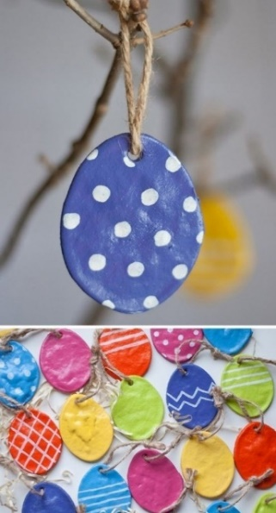
Zijn de figuurtjes helemaal droog? Dan kan je beginnen met versieren of schilderen!
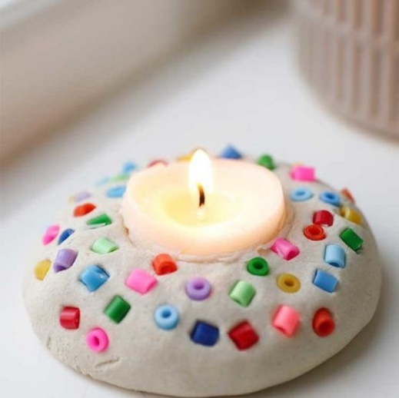
Veel plezier!

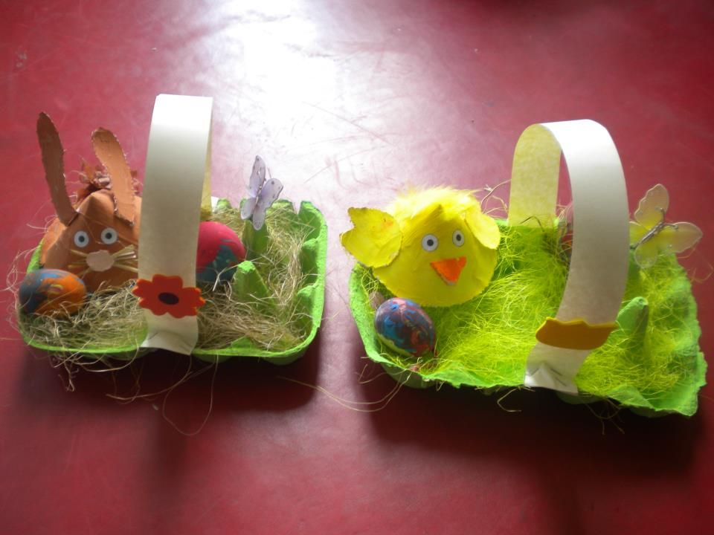
Paasmandje maken
Benodigdheden:
- Lege doos van eieren
- Verf
- Papier
- Schaar
- Lijm
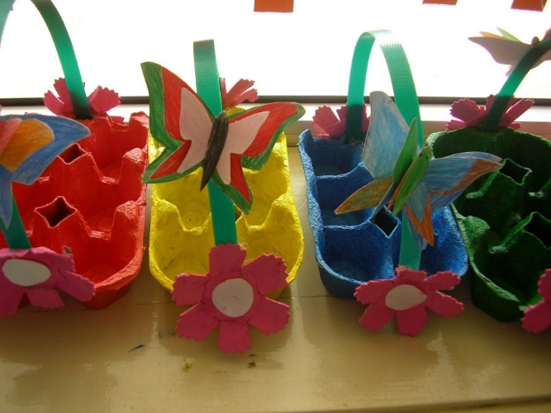
Binnenkort is het Pasen en kan je opnieuw op zoektocht gaan naar die lekkere paaseitjes. Maar om het jezelf wat makkelijker te maken kan je zeer simpel je eigen paasmandje maken. Hiervoor heb je een leeg eierdoosje nodig. De grote hiervan kies je zelf. Hierboven zijn het doosjes van zes eitjes geweest.
Met een schaar knip je het bovenste gedeelte van de doos af. Deze hoef je niet weg te gooien, de bovenkant kan je nog gebruiken om je mandje te versieren. De onderste gedeelte van het doosje mag je schilderen in je favoriete kleuren.
Terwijl je mandje aan het drogen is kan je met het ander gedeelte van de doos zelf dingen knutselen. Die je dan nadien aan je doosje kan hangen. Bijvoorbeeld een bloem, vlinder, zon, maan, … wat je maar wilt. Is het te moeilijk om met het doosje te knutselen kan je zeker ook met papier versiering maken.
Met hard papier of een stuk plastiek die je niet meer nodig hebt kan je een band maken om het mandje te dragen. Je zorgt dat het lang genoeg is zodat het aan beide kanten kan vast gemaakt worden. Je knipt een lange strook die breed genoeg is.
Wanneer het doosje droog is kan het versieren beginnen. Je kan beginnen met de band die je zelf hebt uitgeknipt vast te hangen aan het doosje. Zoals hierboven afgebeeld. Daarna kan je alles dat je geknutseld hebt aan je mandje kleven. En zo maak je jouw eigen paasmandje!
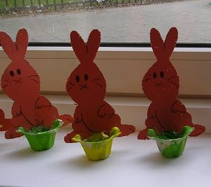
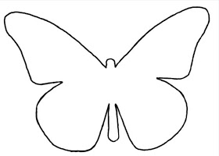

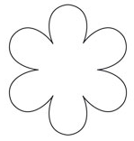
Verzamelspel

Deze opdracht is simpel en gemakkelijk thuis te doen. Verzamel spulletjes die beginnen met de 1ste letter van je voornaam, zet deze allemaal samen en maak er een leuke foto van. Je kan er eventueel een wedstrijd van maken met de andere gezinsleden. Zoveel mogelijk voorwerpen vinden die beginnen met de eerste letter van je voornaam.
Liever geen spulletjes zoeken? Misschien kunnen jullie een collage maken met prenten? Misschien uit een reclame boekje? Of misschien gewoon zelf tekenen?
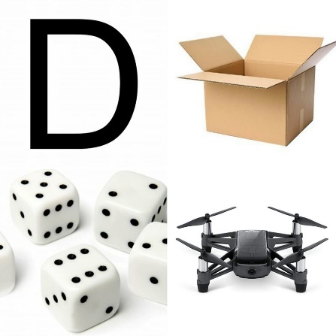

Schaduwtekening
Voor deze activiteit heb je enkel papier, potlood en de zon nodig.
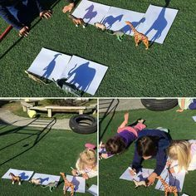
Neem een speelgoedje (een dino, een olifant, een giraf, een auto, een boot, ..) wat je maar kunt bedenken. Voor deze activiteit ga je best buiten zitten bijvoorbeeld in de tuin, op het terras, voor de deur. Als dit echter niet mogelijk is kan je ook plaats nemen achter een raam zolang er maar schaduw kan gemaakt worden op je blaadje. Plaats je blaadje in de zon en zet je gekozen figuurtje voor het blaadje. Je zal merken dat dit een schaduw nalaat op je blaadje. Het is aan jullie om de schaduw te omlijnen en een mooie tekening te maken van jouw gekozen figuurtje. Hieronder kan je zien hoe dit te werk gaat:

Berenjacht
Voor deze opdracht mag je wel even uit je kot. Ga op berenjacht! Overal kan je nu beren spotten aan de ramen van je buren in de wijk. Ga op pad en ontdek ze allemaal! En als je het nog wat leuker wil maken kan je ook nog altijd dit eraan toevoegen: En hé vergeet zelf ook geen beer voor je raam te plaatsen!
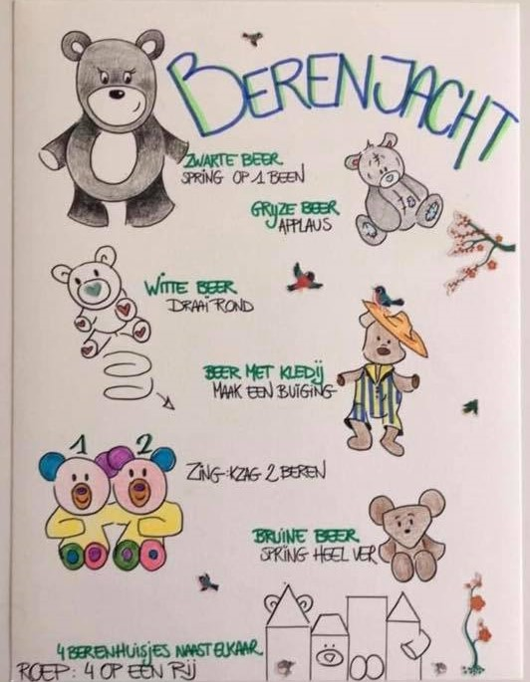
Alles komt goed regenboog #regenboogchallenge
Iedereen verdient wat positieve energie op dit moment. Maar aangezien we niet uit ons kot mogen om met onze vriendjes te gaan spelen, kunnen we wel op een andere manier tonen dat we aan ze denken. En niets is positiever en kleurrijkere dan een mooie regenboog. Voor deze activiteit heb je enkel papier nodig, kleurpotloden, stiften, verf,… wat je zelf wilt. Maak een mooie regenboog, schrijf er een mooie boodschap bij als je dit wilt en hang deze aan je raam zodat iedereen dit kan zien als ze passeren. Zie je iemand voor je raam passeren, aarzel niet en zwaai naar ze toe!

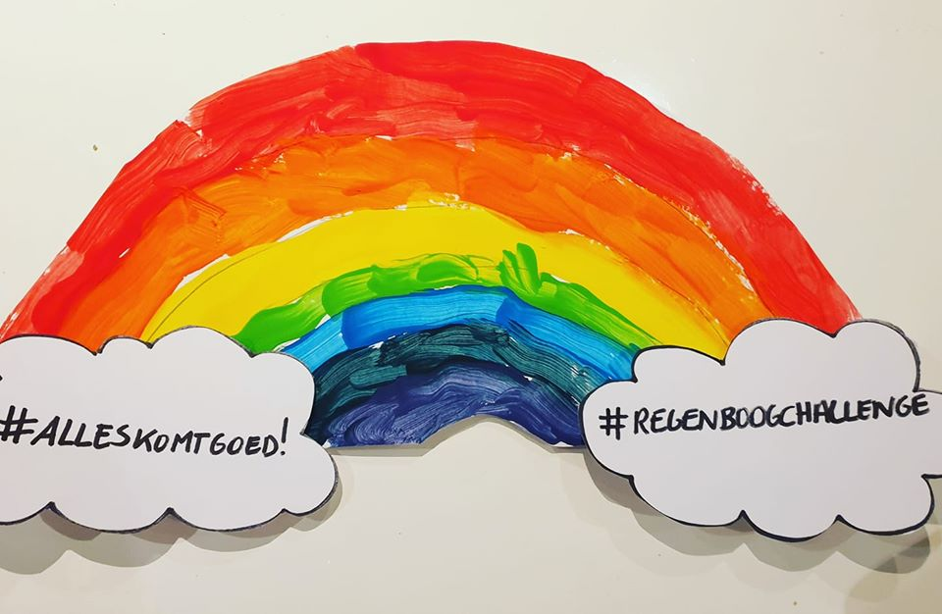

Pyjamafeestje
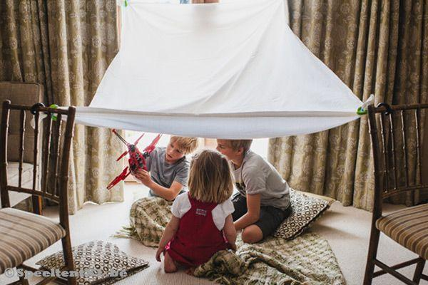
Ieder in z’n eigen bed: dat dachten we dus niet! Maak van de gelegenheid gebruik om het lekker gezellig te maken: trek even alle matrassen de living in, haal dons- en andere dekentjes boven, stel overal schemerende nachtlampjes op – bouw eventueel zelfs een speciaal tentenkamp – en houd gewoon een leuke pyjamaparty met het hele gezin. Laat je creativiteit vrij en maak er gewoon een gezellige ruimte van. Kruip allemaal dicht bij elkaar en kijk een film. Maak ruimte voor een pyjama dansje, toneel, popcorn en zoveel meer. https://nl.wikihow.com/Een-dekenfort-maken

Kampen bouwen
Een klassieker, maar het blijft leuk: maak van je huis een groot tenten-resort. Gooi lakens, televisie-dekentjes, kussens en allerlei ander zacht materiaal in de strijd en laat je kind zijn kamp opbouwen waar het maar wil. Leuke extra: gebruik het kamp eventueel in een later stadium als gezellige nestje om samen een boekje te lezen.

Touwenparcour met hindernissen
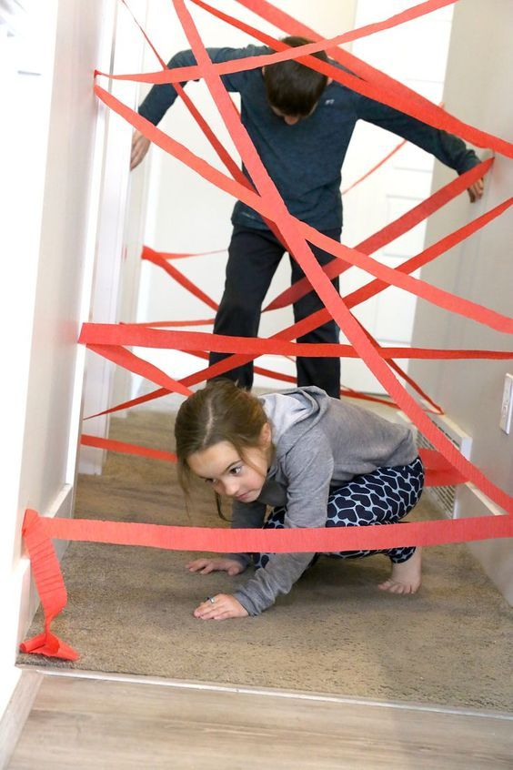
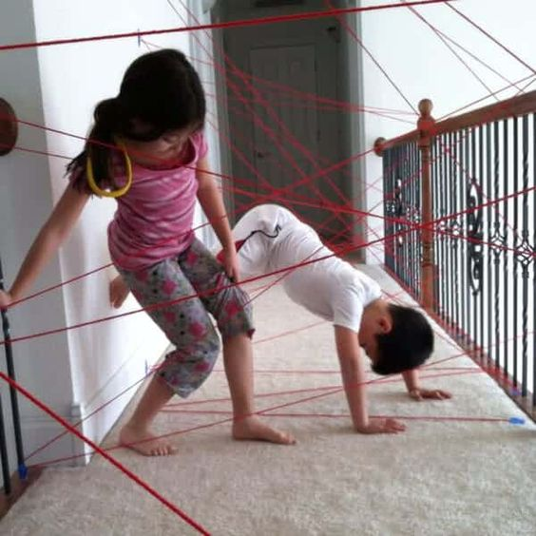
Voor deze activiteit mag je even in de rol van een spion kruipen of een boef, wat je ook maar wilt. Je maakt een touwenparcour. Dit kan bijvoorbeeld in de gang zijn. Je kan dit maken door gebruik te maken van touwen of eventueel plaklint. Je maakt een web maar zorg ervoor dat er nog ruimte tussen de touwen voorzien is. Aan het einde van het parcour zorg je voor een aangename beloning. Dat mag je volledig zelf kiezen. De bedoeling is dat je door de touwen heen kruipt zonder deze aan te raken of los te brengen. En je dus zo voorzichtig mogelijk aan de andere kant raakt om je beloning op te halen. Pas op je moet ook nog veilig en voorzichtig terugkeren met je beloning! Durf jij de uitdaging aan?

Verkleedpartij
Heb je naast die naaimachine op zolder ook nog een toffe verkleedkoffer staan? Haal dan ook die eens boven en laat je kinderen zich helemaal inleven in één of ander ‘magisch’, ‘historisch’ of ander fantasierijk figuur. Laat je kinderen eventueel zelfs samen aan een toneeltje werken en houd ‘s avonds première. Chips, popcorn en kinderchampagne inbegrepen! Of hou een grote modeshow met de allerleukste outfits in je kast of die van je ouders.
Nog leuk: laat je kind je eigen trouwjurk of -kostuum eens aantrekken en laat hen trouwerijtje spelen. Kussen is voorlopig wel niet meer toegestaan…
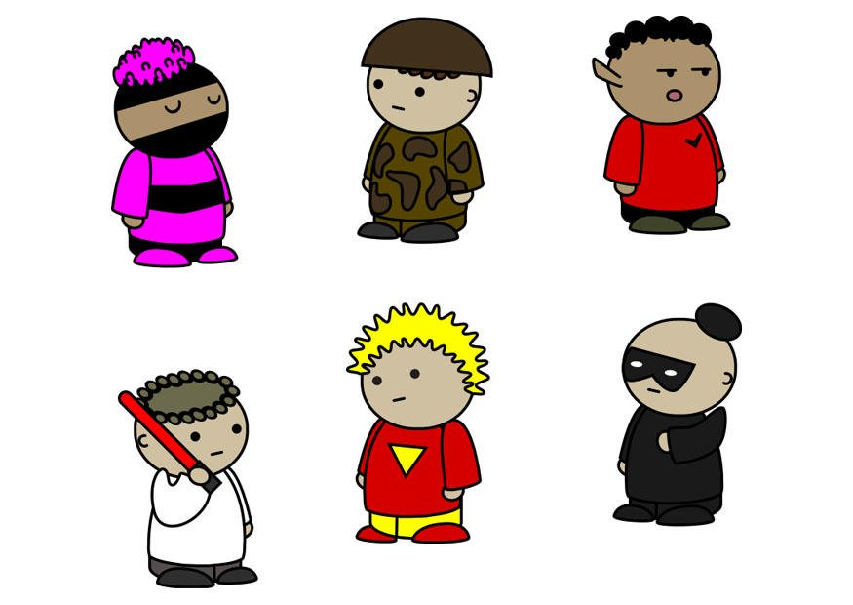

Indoor schattenzoektocht
Ook een leuke: verstop samen met je kinderen – of net zonder – een schat in huis. Maak een stoere schatkaart met daarop allerlei raadsels en opdrachten die ze moeten oplossen vooraleer ze bij de locatie van de schat terechtkomen. Werk eventueel in thema, als je kinderen dat leuk vinden: prinsessen, draken of piraten liggen hier voor de hand. Hulp nodig bij het bedenken van raadsels of het maken van je schatkaart? Neem dan eens een kijkje op de website van deze ‘schattenjacht voor kinderen’-organisatoren. https://www.alunira.com/een-schattenjacht-organiseren

Geblinddoekte proef
Laat je kinderen een heus proef-parcours opstellen in je woning. Geef hen opnieuw aardig wat touw of linten en laat hen doorheen het hele huis een route uitstippelen en een touwenparcours installeren. Ook nodig voor deze activiteit: geef hen toegang tot een paar provisiekasten of voorzie hen zelf van een paar eetbare spullen. Laat hen daarna bordjes preparen met daarop telkens proevertjes van wat ze maar willen. Laat jezelf vervolgens blinddoeken en leg het parcours af. Bij elke obstructie zal je geblinddoekt moeten eten van ‘het lekkers’ dat je kind je voorschotelt – en ja: dat kan peer met mosterd zijn – en raden wat het precies is dat je in je mond gekregen hebt.
Wat je ook kan doen is blind proeven zonder het parcour. Haal allerlei smaken uit de kasten. Kies één persoon om zich te blinddoeken en laat hem proeven. Dat kan alles zijn : snoep, groentjes,… en dan is het de bedoeling dat je raad wat je net hebt geproefd.
Je kan het nog altijd uitdagender maken als je dit met twee doet. De ene is geblinddoekt en de ander speelt de armen van de persoon die geblinddoekt is. Hoe gemakkelijk krijg je iets in jouw mond?
Je kan hier dan sterk in variëren bijvoorbeeld: tandenpoetsen, drinken, shminken, wassen,…

Heksenketel
Ga even op avontuur in eigen tuin. Pluk er allerlei kruiden, planten, grassen, misschien zelfs kleine bloemetjes en ga daarna in heksen-thema aan de slag: laat je kind een leuk brouwsel maken waar dan vervolgens aardig wat spreuken of toverkracht aan kan worden toegekend.

Glitter handen
Handen wassen is de basis van goede hygiëne. Voor het eten, na het spelen, na het aaien van die schattige hond enzovoort. Maar nu is het dubbel zo belangrijk! Kinderen denken dat het voldoende is om enkel hun handen onder de kraan te houden, maar het is belangrijk om de handen goed te schrobben en dit liefst 15-20 seconden met een antibacteriële zeep. Hoe kun je de kinderen overtuigen dit te doen? Strooi wat glitters op hun handen en daag hen uit om de glitters eraf te wassen met water en zeep. Omdat glitters altijd wat plakkerig zijn, zal het zeker 30 seconden duren om het weg te krijgen. Leg de kinderen meteen uit dat het belangrijk is dat bacteriën, net zoals de glitters, goed afgewassen moeten worden.

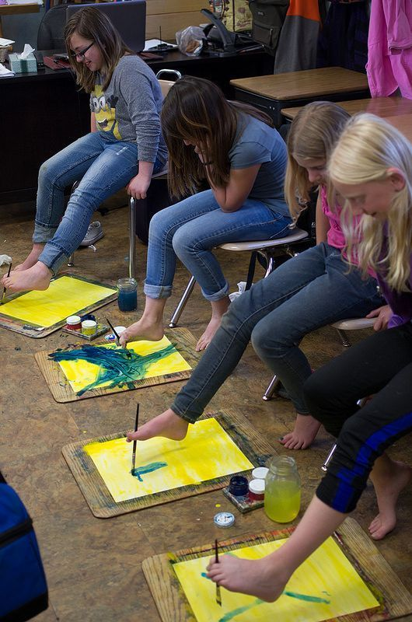
Schilderen met je tenen
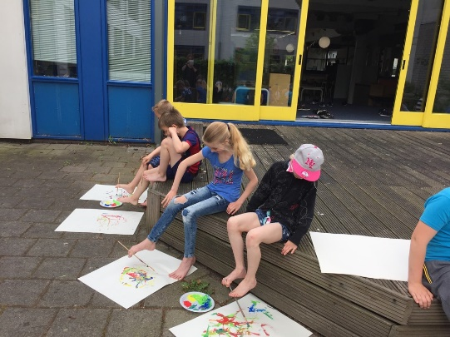
Voor deze activiteit gaan we schilderen, deze keer niet zoals we gewoon zijn. Deze keer gaan we schilderen met onze tenen. Hiervoor heb je papier nodig die je dan aan de grond kleeft. Zorgt dat er plastiek folie rondom het papier ligt om verfspatten op de vloer te vermijden. Dit kan ook door oude lakens of tafelkleden te gebruiken. Zet een stoel of krukje voor het papier en neem het penseel tussen je tenen. En schilderen maar!

Samen binnen de spiraal blijven
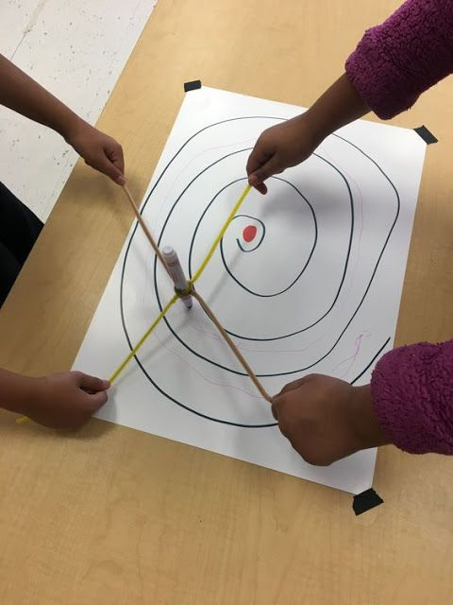
Voor deze opdracht is teamwerk van belang! Voor je begint teken je een grote spiraal op een wit blad. Zorg dat er voldoende ruimte is zodat je er tussen nog kan bewegen.

Neem een stift en hang er touwen of veters aan op deze manier: Het is de bedoeling om met twee het spiraal af te lopen en niet buiten de lijntjes te raken. En hiervoor is teamwerk nodig!

Parcour met beperking
Zorg voor een hindernissen parcour door het volledige huis. Hiervoor mag je jouw creativiteit en fantasie de vrije loop en gebruik alles wat je kan gebruiken. Eenmaal jouw hindernissenparcour af is kan het spel echt beginnen. De moeilijkheid zit in de beperkingen. Het parcour loop je best met twee af want het parcour wordt gelopen met een beperking.
Dit kan bijvoorbeeld zijn: geblinddoekt, voeten aan elkaar, handen aan elkaar….
Probeer veilig aan de andere kant te raken en wissel de rollen! Veel plezier

Ballen gooien
Voor deze activiteit heb je nodig : ballen welke deze ook mogen zijn, emmers of tonnen of voorwerpen waar je een bal zou kunnen ingooien. En maak dit:

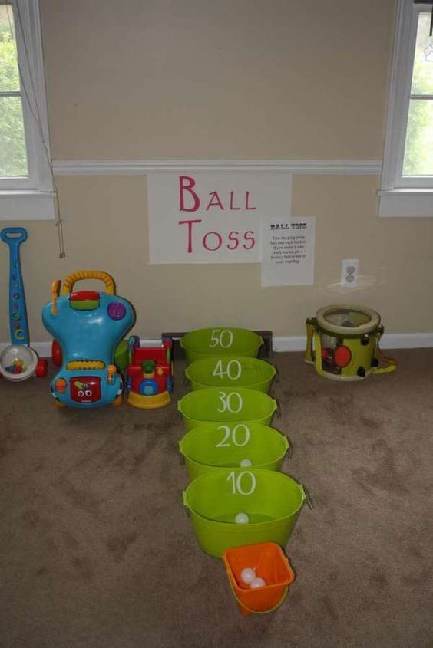
Probeer zoveel mogelijk punten te halen! Je kan hiervoor elk voor zich spelen of in teams. De punten kan je ook gerust op een papiertje schrijven en aan de voorwerpen kleven.

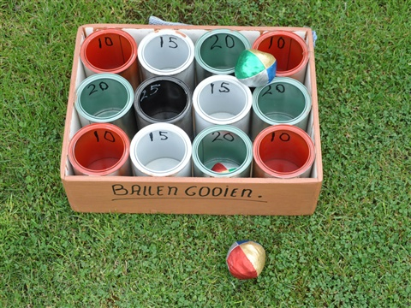

Papieren vliegtuigjes vouwen

Samen kunnen jullie uit papier leuke vliegtuigjes vouwen. Waarmee je dan om te verst kan vliegen maar ook veel meer. Maar vooraleer je ermee kan spelen moet je die eerst zelf wel vouwen. Dit kan als volgt met een simpel A4 blaadje:
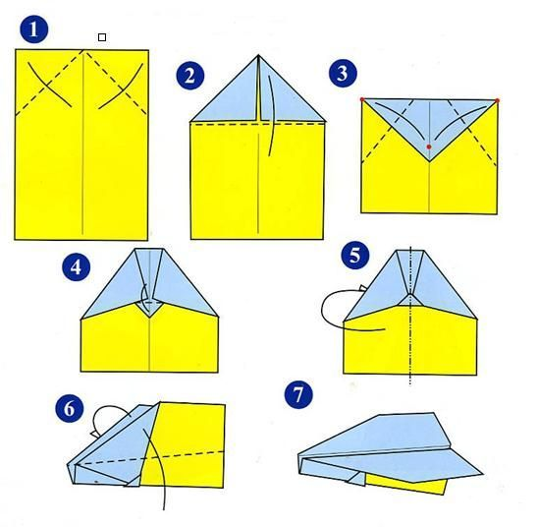
Als dit je lukt kan je jouw vliegtuigje dan volledig versieren naar jouw wensen en kan je beginnen vliegen!

Vliegen door de gaten
Als je geen idee meer hebt wat je kan doen met je vliegtuigje heb ik hier nog een leuke activiteit. Hiervoor heb je oude kranten nodig of papieren. Snij uit de kranten cirkels van verschillende groottes. Hang de papieren op waar dit mogelijk is. De bedoeling is om met je vliegtuigje door de gaten te vliegen. Lukt jullie dat?
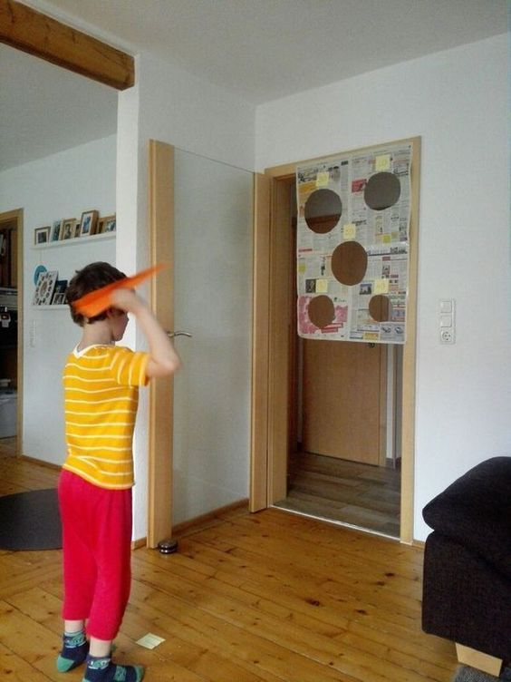

Dokter bibber in opleiding
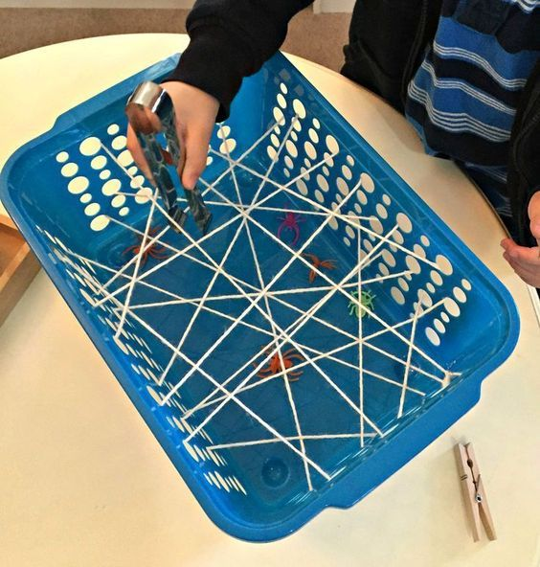
Voor de volgende activiteit ga je lief aan mama moeten vragen of je een wasmand met gaatjes van haar mag lenen. Hiervoor heb je ook touw nodig en verschillende voorwerpen groot en klein. Een tang kan hier ook van pas komen. Samen gaan we dit bouwen:
Steek de touwen door de gaatjes en zorg voor een spinnenweb. Zorg dat er voldoende ruimte tussenin zit zodat het wel nog mogelijk is voor de voorwerpen om ze er tussen te halen. Voor je de touwen door de gaatjes stopt mag je eerst je gekozen voorwerpen in de mand leggen. Dat mag gelijk wat zijn zolang je het maar kan grijpen. Als de touwen een spinnenweb vormen kan het spel beginnen. Net zoals bij het spel dokter bibber proberen je de voorwerpen uit de mand te halen zonder het touw aan te raken. Wordt jij de nieuwe dokter?

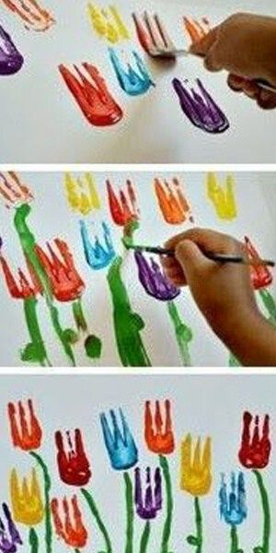
Tulpen met vorken
Tijd om terug een mooie schilderij te maken. Deze keer gaan we mooie tulpen schilderen. Dit gaan we doen aan de hand van een vork. Hiervoor heb je dus verf, papier en een vork nodig. En dan schilderen we als volgt:
Heel simpel : je vork in de verf duwen en dan op je blaadje. Hierna schilder je de stengels en het gras. En maak je er een mooi geheel van. Laat die verfkunsten maar zien.

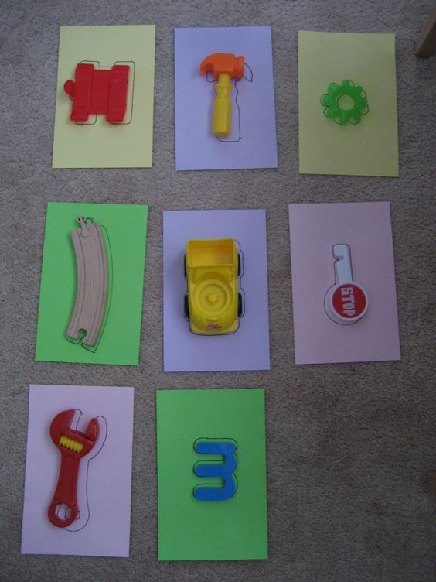

Vormen tekenen
Voor deze opdracht heb je papier, vormen en tekenmateriaal nodig. Je legt de vormen op het papier en teken rondom. Na het verwijderen van de vormen kan je deze inkleuren naar eigen smaak. Simpel maar leuk!

Activiteiten dobbelsteen
De activiteiten dobbelsteen wordt gemaakt uit je eigen inspiratie en creativiteit! Wil je eens 10X springen schrijft het er op, teken een dier, schrijf het er op… Zolang het maar doenbaar blijft.
Je kan eindeloos je creativiteit hierin kwijt. Om beurt gooi je de dobbelsteen en doe je de opdracht. Dit kan iets leuks zijn voor de hele familie!
Voor de Katrol:
De studenten maken een dobbelsteen met activiteiten. De studenten kunnen via camera dan filmen wat ze gooien. Het is dan aan het gezin om de activiteit via de camera uit te voeren. Het is een leuke interactie op een alternatieve manier. Je kan altijd de rollen omdraaien en de kinderen maken een dobbelsteen met activiteiten voor de student. Om zo de interactie met de kinderen te verhogen.
Je kan de activiteiten dobbelsteen maken uit karton, een doos die je niet meer gebruikt of iets vierkantig waar je blaadjes aan kan hangen.
De activiteiten kan je volledig zelf kiezen.
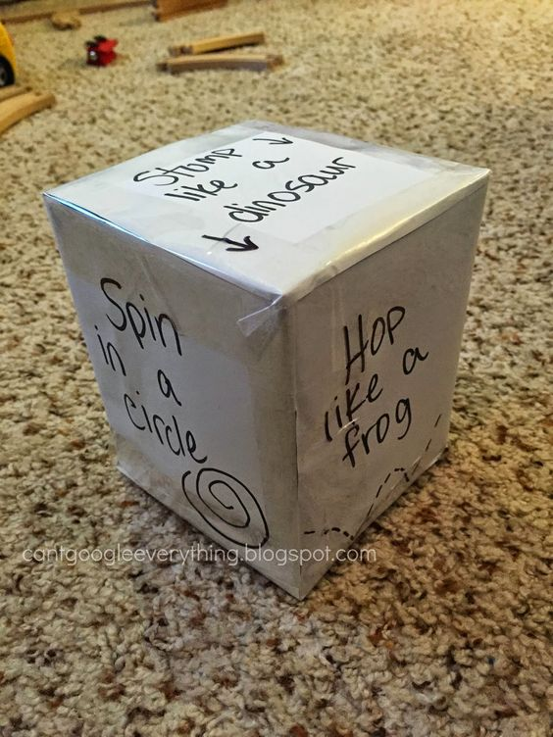
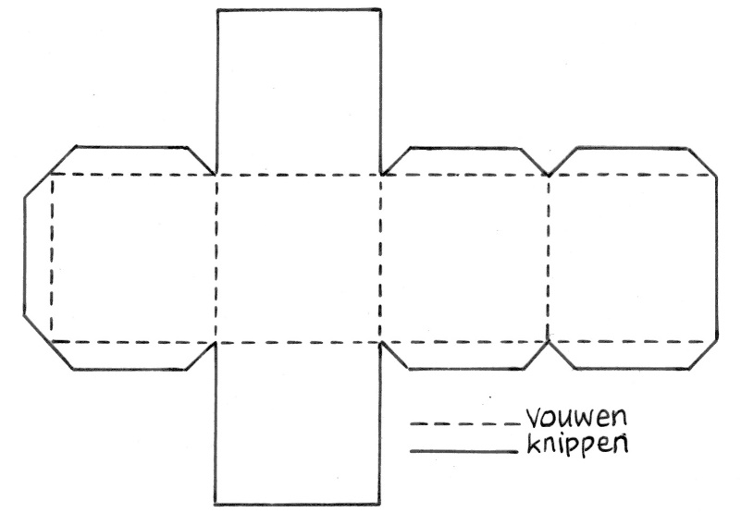

Haal buiten naar binnen
Omdenken, een woord wat je vaak hoort tegenwoordig. Als je niet buiten kunt spelen, dan doe je het toch gewoon binnen? Er zijn zat spelletjes te verzinnen die binnen prima uitgevoerd kunnen worden. Denk eens aan:
- Zakdoekje leggen
- Verstoppertje
- Knikkeren
- Een hut bouwen
- Bellen blazen
- (Zachtjes) voetballen
- Springtouwen (kijk uit voor je hanglampen ?)

Schaduwfiguren maken
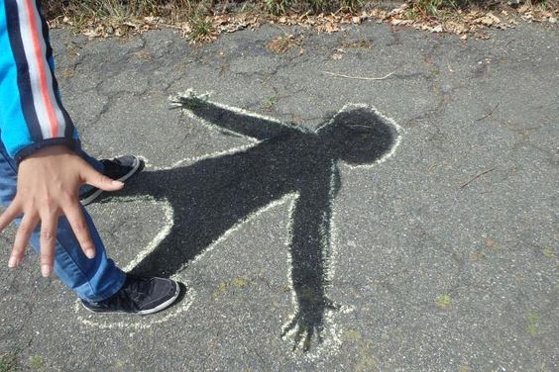
Als het zonnetje schijnt, met name aan het einde van de dag of in de winter. Kan je deze mooie schaduwfiguren maken met stoepkrijt.

Verven met water
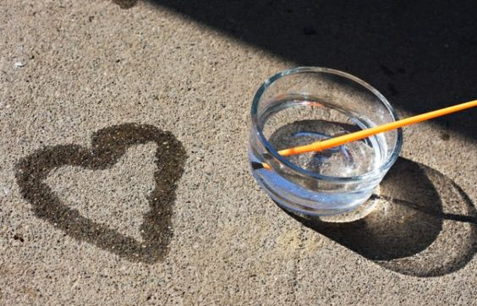
Lekker buiten verven met water, en het voordeel is dat er na een paar uur met het zonnetje de tekeningen vanzelf verdwijnen en je dus opnieuw kan beginnen. Het enige wat je nodig hebt is water, penseel en een plaats om te schilderen.
Door de kinderen te laten schilderen, bijvoorbeeld op de voorgeven kunnen ze hun creativiteit en hun verbeelding gebruiken. Het is gewoon met water en droogt heel snel op.

Stempelen met wc-rolletjes
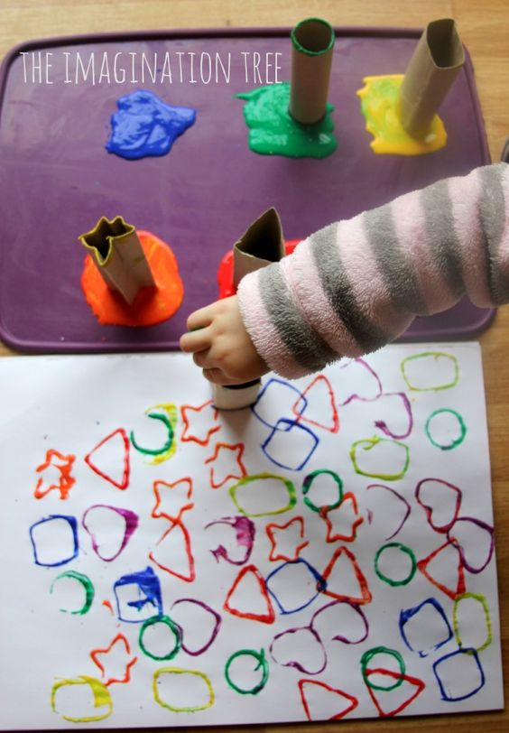
Met wc-rolletjes kan je heel goed stempelen, heel leuk is het als je deze in verschillende figuren vouwt en vervolgens verschillende kleurtjes hebt.

Kleuren in een kartonnen doos
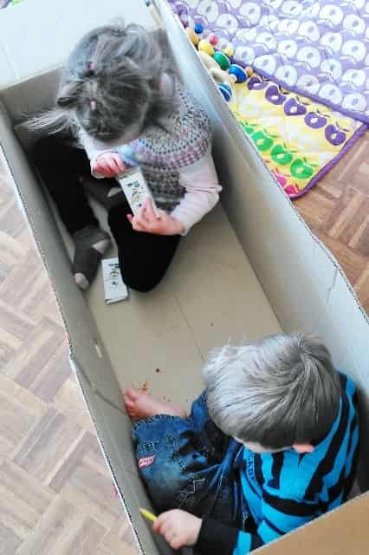
Heb je ergens nog een kartonnen doos staan die niet meer wordt gebruikt? Wel wat als we die wel gebruiken? Maak er iets super gaaf van! Met potloden kan je doos volledig versieren. Misschien maak je er een schuilplaats van, een auto, een boot,… Wat je maar wilt!

Cijfers oefenen
Zorg voor een aantal schaaltjes. Ieder schaaltje staat voor een bepaald cijfer bv. Van 1 t.e.m. 10. Het is de bedoeling dat je de schaaltjes vult met het juiste aantal. Bijvoorbeeld in schaaltje nummer 7 moeten er 7 voorwerpen liggen. Je kan eerst oefenen door gewoon 7 verschillende voorwerpen te zoeken. Je kan het moeilijker maken door er een tijd op te zetten. Bijvoorbeeld binnen de minuut. En zo kan je verder gaan bijvoorbeeld, 7 voorwerpen met dezelfde kleur of 7 ronde voorwerpen of 7 grote voorwerpen, 7 kleine voorwerpen, 7 dezelfde voorwerpen,….
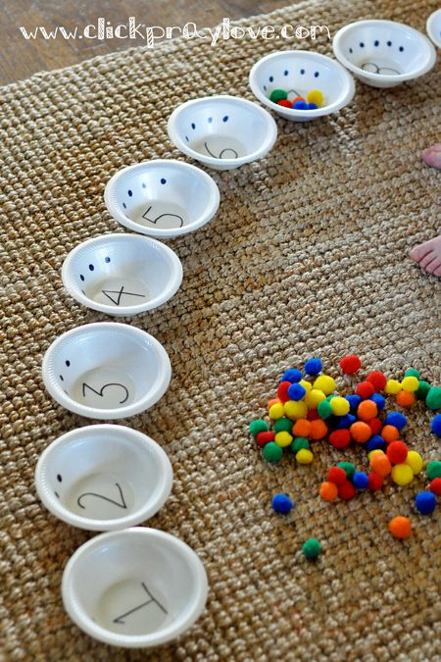

Kleuren sorteren
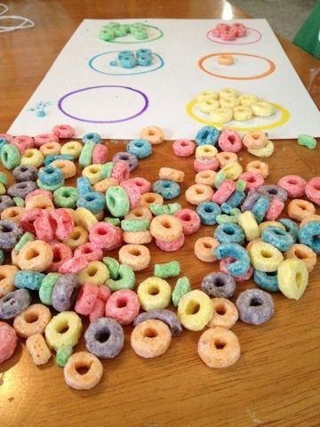
Dit spel kan je doen met heel veel voorwerpen. Je kan beginnen met cirkels te tekenen op een wit blad in verschillende kleuren. Herken jij alle kleuren? Ga dan op zoek naar alles dat je vindt dat je kan in de juiste kleur cirkel leggen. Ideaal spel voor kinderen die nog de kleuren moeten leren. Maar zeker ook voor alle andere kinderen die de uitdaging aan willen. Net zoals hierboven kan je hier telkens moeilijkheden aan toevoegen.

Balletje blazen
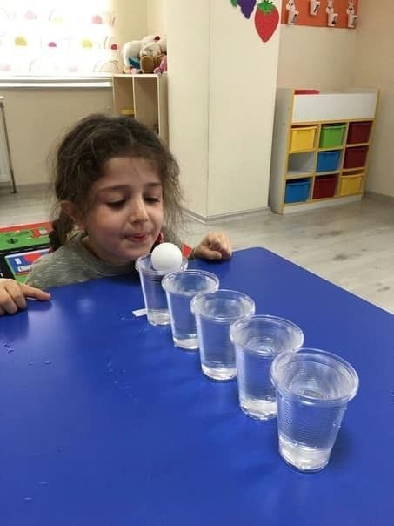
Voor dit spelletje heb je een paar bekers, glazen of koppen nodig die je met water vult en een klein balletje die kan drijven. Je zet die en tot de rand toe gevuld zijn met water achter elkaar en legt het balletje op het water in de eerste beker. De kunst is om het balletje al blazend over alle bekertjes naar de overkant te brengen.

Watjes verplaatsen
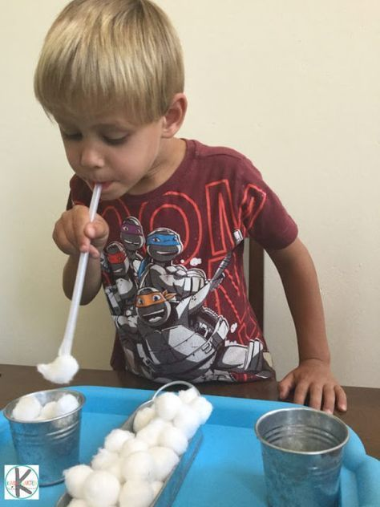
Met een rietje en een paar watjes kun je ook een superleuk spelletje doen. De kinderen moeten door middel van zuigen en blazen in het rietje de watjes van het ene bakje naar de andere krijgen. Wie de meeste watjes in het andere bakje heeft in een bepaalde tijd die heeft gewonnen.

Beker blazen
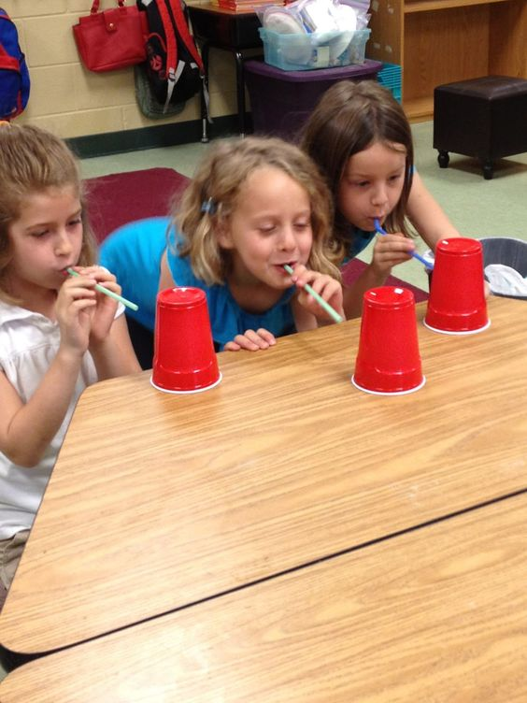
Wat je hier voor nodig hebt. Je neemt een paar plastic bekertjes en je geeft de kinderen een rietje. De kinderen moeten door het rietje blazen zodat de beker over de tafel schuift. Wie het snelste de beker aan de andere kant van de tafel heeft, die heeft gewonnen.

Ezeltje prikje
Maar dan een eigen versie. Maak zelf een grote tekening van een dier of personage. Voor de kinderen die minder goed zijn in tekenen kunnen altijd een tekening afdrukken. Versier je tekening en kleur die in. Naast de tekening mag je ook nog een voorwerp, kledij, staart of wat dan ook tekenen of uitprinten die bij je vorige tekening hoort. Deze mag je dan uitknippen. Door plakband dubbel aan elkaar te kleven maak je een lus. Die lus kan je dan kleven op je figuur. Dan is het de bedoeling dat je geblinddoekt wordt en je jouw eigen figuurtje probeert op de juiste plaats te plakken.
